LA HIÉRARCHIE DE L’INFORMATION DANS DES JOURNAUX TELEVISES
Proposition d’activité : Visionnage des titres de deux journaux télévisés de la même journée, sur la même chaîne
1er Extrait : Le 20h
Certaines informations sont présentées en premier, d’autres en dernier.
« Pourquoi sont-elles à cette place-là ? »
2ème extrait, le 13h
Le 2ème journal présente des titres différents dans un ordre différent.
« Pourquoi sont-elles à cette place-là ? »
Comparaison des deux extraits
« Quelles sont les différences entre les deux séries de titres ? Quelles sont les raisons d’une telle différence de choix entre les deux rédactions ? »
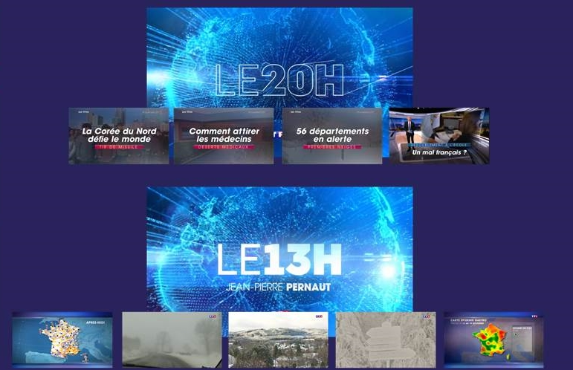

QU’EST-CE QUE LA HIÉRARCHIE DE L’INFORMATION ?
Pourquoi un événement est-il à la une de la presse ? Comment expliquer la médiatisation d’un fait d’actualité ? Derrière le terme de “hiérarchie de l’information”, il s’agit de comprendre comment les journalistes d’un média classent les informations, de la plus importante à la moins importante. Ce choix détermine la place accordée aux informations (à la une d’un journal papier ou d’un site d’information, en premier dans un journal télévisé) et le temps qui y est consacré (plusieurs reportages dans un journal télévisé, plusieurs articles dans un journal).
Ce classement des informations, opéré lors des conférences de rédaction, répond à différents critères, qui se basent sur une projection de ce qui importe au lecteur ou spectateur. Dans les écoles de journalisme, on évoque par exemple les lois de proximité. Selon le site “24h dans une rédaction”, coconçu par l’École Supérieure de Journalisme de Lille, la hiérarchie de l’information dépendrait ainsi de la proximité géographique (ce qui se passe loin de chez soi a moins d’importance qu’un événement local), proximité temporelle (l’événement du moment est plus important que l’événement passé), ou encore proximité pratique et utilitaire (l’information pratique, concrète, serait plus importante que l’information plus complexe).
D’autres critères entrent en ligne de compte : le format du média influe sur sa hiérarchie de l’information (une chaîne d’information en continu ne traitera pas forcément des mêmes sujets qu’un hebdomadaire ou un mensuel), les orientations idéologiques ou les valeurs défendues par les médias entraînent également une hiérarchisation différente de l’information (un média selon son orientation politique ne mettra pas en avant les mêmes thématiques). En fonction du public visé, un média ne sélectionnera pas les mêmes informations. Le support joue aussi un rôle. Dans un atelier Déclic’ Critique consacré aux stories de Snapchat, le CLEMI a démontré que la hiérarchie de l’information est différente entre une story Snapchat du Monde et la version papier du quotidien. Les sujets mis en avant ne sont pas les mêmes, car le public cible n’est pas le même.

Définition d'une ligne éditoriale
Tous ces choix constituent la ligne éditoriale d’un média, qui constitue son identité et oriente la manière dont sera traitée l’actualité. Car il faut bien distinguer le fait d’actualité (information récente, factuelle, vérifiée, qui intéresse le plus grand nombre) et le traitement éditorial de ce fait d’actualité (un journaliste choisit un angle, c’est-à-dire un aspect particulier d’un sujet d’actualité). En fonction des choix opérés par les journalistes, tous les sujets ne sont pas abordés dans les médias, et tous les sujets ne sont pas traités de la même manière.
Mais si l’on peut définir des critères objectifs pour comprendre la notion de hiérarchie de l’information, ce n’est pas une science exacte. Dans les médias, il existe des chartes éthiques ou déontologiques, pour rappeler les règles journalistiques et les valeurs défendues par le média en question, mais il n’existe pas de document écrit indiquant la ligne éditoriale d’un journal ou un mode d’emploi pour une bonne hiérarchie de l’information. Ce flou lié à la nature même de cette notion (la hiérarchie de l’information relève de choix quotidiens d’un collectif de journalistes) explique les questionnements réguliers des lecteurs ou téléspectateurs sur la manière dont un média a traité l’actualité. Tout est une affaire de choix, et par principe, un choix peut être contesté comme l’expliquait le médiateur de l’information de Radio France, en janvier 2016. À des auditeurs qui reprochaient à la radio une couverture trop faible de l’actualité de pays éloignés (Cameroun, Pakistan), le médiateur avait invoqué les lois de proximité et justifié le choix de traiter parfois d’actualités plus légères pour donner « une respiration dans des journaux qui ne peuvent quotidiennement apporter que tragédies, conflits, polémiques ou psychoses…».
La hiérarchie de l’information doit donc être questionnée, elle ne va pas de soi.

Une vidéo destinée aux enseignants, elle illustre une séance d'éducation aux médias et à l'information.
https://youtu.be/ExQJf-JnSX0

FICHE PÉDAGOGIQUE

Hiérarchie de l’information
Séance en Éducation aux Médias et à l’Information

Problématique :
De quelle manière les médias choisissent-ils les informations, et comment les hiérarchisent-ils ?

Objectifs pédagogiques :
- Comprendre que les informations sont choisies et ordonnées
- Distinguer les différentes hiérarchies de l’information selon les médias et les rédactions
- Décrire les raisons des choix des rédactions
- Construire la notion de ligne éditoriale

Compétences EMI :
Domaine 4 du Socle Commun de Connaissances, de Compétences et de Culture :
Comprendre la production de l’information dans les médias, sa circulation, pour développer son esprit critique et devenir un citoyen éclairé.

Entrées programmes :
Histoire-géographie-EMC :
S’informer dans le monde du numérique
Français :
Comprendre et s’exprimer de manière complexe à l’oral

Déroulement
Introduction de séance :
Interroger les élèves sur l’actualité du jour, de la semaine.
« Quelles sont les informations les plus importantes aujourd’hui ? » , « Que s’est-il passé aujourd’hui ? »
Conserver une trace des réponses pour tenter de hiérarchiser ces informations.
Questionner les élèves sur la source de ces informations, et en profiter pour avoir un aperçu de leurs pratiques personnelles d’information :
« D’où tenez-vous ces informations ? »
Séance :
Visionnage des titres de deux journaux télévisés de la même journée, sur la même chaîne et questionnements.
Conclusion de séance :
Pour conclure, on propose aux élèves de choisir en petits groupes leur propre hiérarchie de ces informations. Ils pourront éventuellement y inclure des informations citées en début de séance par leurs camarades.
Ils présentent leur choix rédactionnel et argumentent pour le défendre. En fonction de ce qu’ils ont voulu mettre en avant, ils approchent la notion de ligne éditoriale. Ce sera l’occasion de rappeler les lois de proximité : les élèves risquent de choisir des sujets proches de leurs centres d'intérêt ou de leur région géographique.

Prolongements :
Beaucoup de pistes de réflexion sont ouvertes par cette séance qui permet d’apporter une base de connaissance pour étudier les choix de la presse et ses stratégies.
« Quand je regarde ce journal télévisé, suis-je bien informé ? »
« Les choix de cette rédaction sont-ils plus pertinents que le fil d’actualité de mon réseau social préféré ? »
« Suis-je sensible à la ligne éditoriale d’un média ? »

Ouverture :
Pour ouvrir cette séance à d’autres médias, on peut récupérer un ou deux numéros de grands quotidiens nationaux du même jour, ou du lendemain (en rappelant les contraintes de la presse écrite) et comparer les choix des rédactions. Le support influe également sur la présentation, l’ordre et l’importance donnée aux informations. Chaque média a son histoire, ses codes propres et son public de prédilection.
Iris IRIU, professeure documentaliste, Lycée Descartes, Saint-Genis-Laval (académie de Lyon)

LA HIÉRARCHIE DE L’INFORMATION A PARTIR D’aUTRES FORMATS MEDIATIQUES
Dans la presse quotidienne régionale, on retrouve cette logique de loi de proximité géographique. La Voix du Nord met à la une le résultat d’un match de football de l’équipe de Lille, La République des Pyrénées met en avant un événement à Pau.
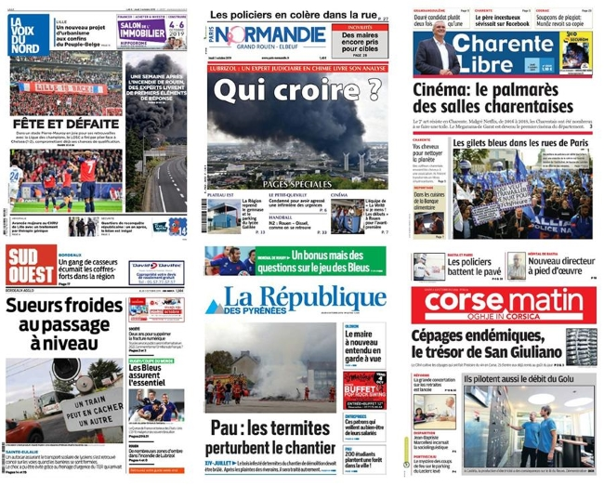
Dans la presse nationale, le choix des titres du 3 octobre relève de la spécificité des journaux : Le Monde met plutôt en avant des titres internationaux ou européens (comme le Brexit ou la bataille commerciale entre l’Europe et les États-Unis), Le Parisien fait régulièrement sa une sur des sujets de consommation (ici, le discount). Dans d’autres cas, il n’y a pas de logique particulière, si ce n’est le choix d’une rédaction à un instant T (Libération titre sur l’incendie de l’usine Lubrizol, et Le Figaro sur la réforme des retraites).
Les trois principales informations de la presse nationale (Trump, Rouen et la réforme des retraites), on les retrouve dans les titres de BFMTV à 13h, ce jeudi 3 octobre :
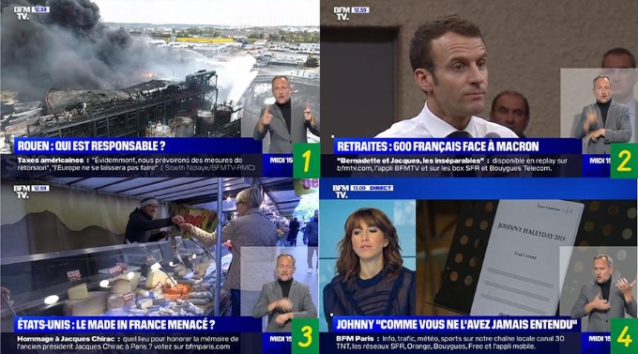
A la même heure, C-News a fait des choix différents : si on retrouve la réforme des retraites en premier titre, Rouen est absent, tout comme la bataille commerciale États-Unis-Europe. La chaîne a plutôt mis en avant une manifestation d’enseignants, ainsi qu’un sujet de santé publique (l’agence du médicament préconise de retirer le paracétamol en libre-service dans les pharmacies).
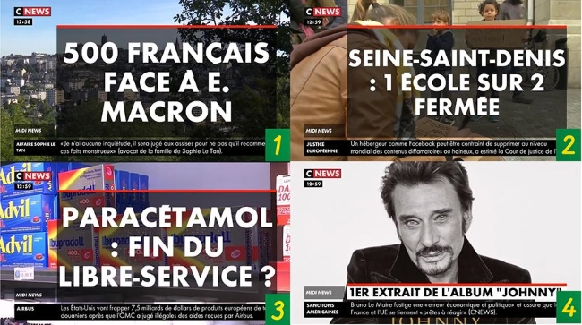
Quant à France info, à 13h, on retrouve les trois mêmes informations que sur C-News, dans un ordre différent (d’abord la manifestation d’enseignants, puis la réforme des retraites et le paracétamol).
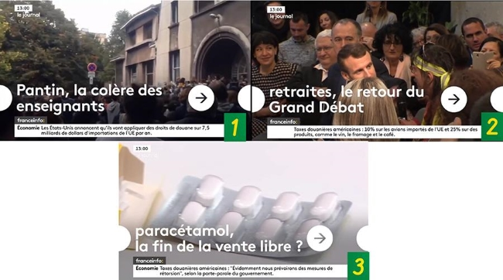
Les titres annoncés en début de journal reflètent ainsi la hiérarchie de l’information d’un journal télévisé. Mais il ne faut pas se contenter de ces titres car, parfois, l’ordre des sujets annoncé dans le sommaire n’est pas respecté dans le déroulé du JT. Par exemple, à 13h, ce jeudi 3 octobre, le deuxième sujet traité par France info n’est pas la réforme des retraites, comme annoncé dans le sommaire, mais l’incendie de l’usine classée Seveso en Normandie. Une envoyée spéciale, en duplex de Rouen, rend compte des inquiétudes des habitants, une semaine après les faits.
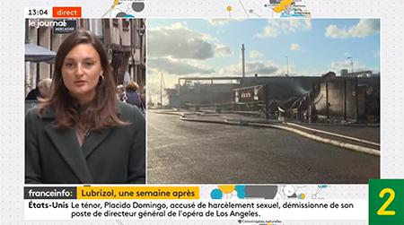
Et du côté des sites d’information ? Ce jeudi 3 octobre, à la une de Mediapart, site d’information privilégiant l’investigation, il n’y avait ni réforme des retraites, ni manifestation, ni paracétamol, mais une enquête sur les frais imaginaires déclarés par un député. Une enquête exclusive qui correspond à la fois à la ligne éditoriale du site d’information (qui traite souvent d’affaires politico-judiciaires) et de son modèle économique : le site n’étant consultable que sur abonnement, il faut proposer aux lecteurs des informations différentes de celles qui sont diffusées ailleurs.
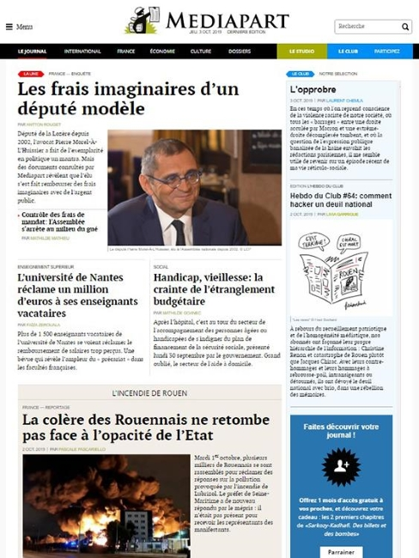
Comprendre la hiérarchie de l’information, c’est donc réaliser qu’il y a une multitude de facteurs (la ligne éditoriale, le public cible, le format du média, son modèle économique) qui expliquent qu’un fait d’actualité sera traité ou non, et particulièrement mis en avant ou non. L’information se fabrique, reflète des choix en réponse aux besoins et goûts des publics-cibles, qui peuvent être questionnés par les lecteurs ou les téléspectateurs.
Sébastien Rochat, responsable du pôle Studio du CLEMI

